Bulletin d’inscription - Activité ambulante

Nom : Prénom :
Firme/enseigne/commerce :
Spécialité :
Rue :
Ville : Code Postal :
Tél : Adresse mail :
Numéro d’entreprise :

- Votre emplacement :
Longueur : Largeur :
- Prix des emplacements et forfait électricité 2024 :
Rem : Les montants sont indexés annuellement

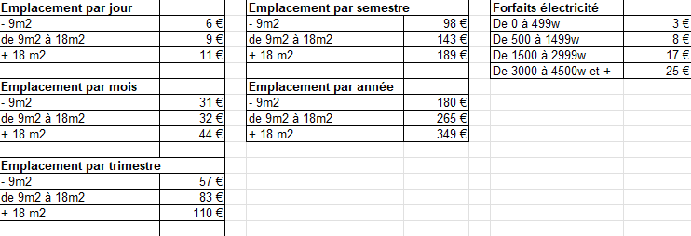
Ces informations ainsi que votre certificat AFSCA et votre carte d’ambulant sont à renvoyer à adl@heron.be
Lu et accepté + signature

